商学院
教学文件

课程名称: 绩效与薪酬管理
授课教师: 王怡源
授课班级: 17级工企1、2班
授课学期:2019至2020学年第1学期

2019年8月1日
教学文件编制说明
一、教师上课前必须写出所授课程的教学文件，不能无教学文件或借他人教学文件进行授课；教学文件应根据专业技术领域发展、教学要求变化、学生实际水平以及教师以往教学的课后小结、批注等进行补充、修改或重写，以保持教学内容的先进性和适用性，不得使用未经任何补充、修改的陈旧教学文件进行授课。
二、新开设的课程，提倡由教研室组织集体备课。
三、教学文件编写要求内容简明、条理清楚、教学目的明确、教学内容设置合理、重点难点清晰。
四、教学文件应采用统一格式书写或打印（建议使用A4纸），不同专业的授课教案可有自己的特色，但应包含教案基本内容。
五、教学文件每学期教学结束后，填写完整统一上交。
六、妥善保存各阶段的教案，并配合好学院的教学检查和归档等工作。

日照职业技术学院教师教学工作规范
为加强我院教师教学工作的规范化、科学化，明确教师在各个教学环节中的职责，促进师资队伍建设，提高教育教学质量，根据《教育部关于全面提高高等职业教育教学质量的若干意见》（教育部教高〔2006〕16号）文件精神，现对教师教学工作规范进一步修订如下：
第一章 教学准备
第一条 根据课程标准，做好课程设计。课程开课前，要认真研读课程标准，做好课程整体设计、单元设计和第一堂课设计；精心选取教学内容，设计典型工作任务，选择适当的教学方法和教学手段，认真备课，科学制定教学方案。
第二条 规范编制教学档案。按照课程标准的要求，结合教学实际需要，规范、完整的填写教学档案中规定的教学进度表、学生成绩登记表、学生成绩分析及学期教学工作总结等有关内容。
第三条 认真做好课前准备。教师在上课前根据课程教学要求，做好多媒体、仪器、工具、耗材等有关教学设备及教学场所的准备工作；对于实验实训课，要先行试做；提前做好教学过程中的安全防范工作。
第二章 教学实施
第四条 突出培养学生职业能力。教学实施过程中，要把传授知识、强化技能和培养能力有机结合起来，突出职业能力目标的达成。
第五条 推行行动导向教学。积极采用项目教学、引导文教学、案例教学、实验教学等教学方法；专业教学中探索“学训同步”的教学模式；推行资讯、决策、计划、实施、检查、评价六环节组织教学，变教学过程为项目实施过程。
第六条 突出学生的主体地位。教学实施过程中，采用分组、角色扮演等形式，充分发挥学生自我控制学习的能力。
第七条 合理选取教学手段。积极采用多媒体虚拟技术、仿真教学等现代教育技术手段，注重与传统的教学手段相融合，满足教学需要。
第八条 上课时必须具备良好的精神面貌和扎实的基本功。教师上课时应做到情绪稳定，精神饱满，教态亲切自然，仪表整洁大方；上课要讲普通话，写规范字；语言表达要准确、简练。
第九条 课后做好教学小结。每次授课结束后，教师要规范、完整地填写教学日志，及时总结、解决教学过程中存在的问题。
第十条 合理安排辅导、布置课内外作业。任课教师要按照课程标准的要求，根据授课计划的安排，合理安排辅导；教师应精心选择作业题目，作业的布置要有计划性、科学性、典型性、创造性，及时认真批改作业，并做好批改记录。
第十一条 做好教学实施中的过程性考核。过程性考核是课程考核的重要组成部分，教师可根据专业特点与课程特点，采取多种方法实施过程性考核。
第三章 课程考核
第十二条 严格落实《日照职业技术学院课程考核及考务管理暂行规定》文件，做好课程考核。
第十三条 做好考试命题工作。考试命题的组织必须严格执行课程标准，按照《日照职业技术学院课程考核及考务管理暂行规定》要求，统一命题；所有试题均须经教研室主任审核和院部分管教学的副院长（副主任）签字审批定稿后方可使用；及时做好试题入库，加强题库建设。
第十四条 做好监考工作。监考教师必须严格执行《日照职业技术学院监考人员守则》、《日照职业技术学院考场纪律》、《考试违纪作弊的认定与处理》、《考试违纪作弊的处理程序》等相关规定，保障考场秩序，抓好考风，以考风正学风。
第十五条 认真批阅试卷。课程考核结束后，各院部应及时组织教师，严格按照《日照职业技术学院课程考核及考务管理暂行规定》的要求，进行阅卷；在阅卷过程中要保证试卷的安全，不得丢失、损坏。
第十六条 做好试卷存档工作。课程考核结束后五个工作日内，阅卷教师需将阅毕试卷按学号排列（小号在上，大号在下），并附试卷装订封面、《考场记录表》、《学生成绩登记表》及《试卷分析表》，各项齐全后，送交院部教学秘书处，并履行交接手续。
第十七条 综合评定学习成绩。学生成绩以百分制和学分制记载，任课教师应依据终结性评价和过程性评价成绩，对学生进行综合评定。
第十八条 按时提交学生成绩。考试结束5日内，教师应将学生成绩上传到学院教学管理信息系统；成绩录入时，教师注意将学生“缺考”、“缓考”、“退学”、“作弊”、“入伍”等信息填写清楚。
第十九条 做好成绩备案工作。成绩提交后，教师应将学生成绩登记表、试卷分析表等打印盖章后（一式三份）报学生所在院部；学生成绩登记表须填写学生过程性评价、终结性评价、总评成绩等。
第四章 其他
第二十条 教师应不断学习高职教育教学理论，熟悉教学管理规定。教学实施过程中，应严格按照《教师教学工作规范》、《实验教学工作规范》、《生产实习教学工作规范》等规定的要求开展教学。
第二十一条 严格按照授课计划上课。教师不得擅自调课、私自修改授课计划，如确需改动，必须经主管部门同意，并报教务处、高教研究中心备案。
第二十二条 积极探索考核模式的改革。以有利于考核学生综合素质，有利于考核学生实际操作能力为前提，探索符合专业特点的多元考核方式；注重理论知识、实践技能的有机结合。
第二十三条 不断完善课程标准。在课程教学结束后，教师应认真做好总结，并就课程标准的修改与完善提出建议。
第二十四条 根据学院要求，做好人才培养数据采集工作，及时录入教学信息。
第五章 附则
第二十五条 本规范适应于全院所有从事教育、教学管理工作的教职员工。
第二十六条 本规范自发布之日起施行，由教务处负责解释。原《教师教学工作规范》（日职院字〔1999〕13）号同时废止。
教学进度表
第一部分 课程基本信息
课程名称 | 绩效与薪酬管理 |  | 课程性质 | 专业课 | 课程代码 | 270363
总教学课时数 |  | 4*16=64 |  |  | 课程学分 | 4.0
教学周数 |  | 16 |  |  | 先修课程 | 管理学
授课班级 |  | 17级工商管理一二班 |  |  | 后续课程 | 人力资源管理类课程
第二部分 授课计划
单元 | 主要教学内容 | 计划课时 | 周次
1 | 绩效管理概述 | 4 | 1
2 | 绩效管理方法 | 4 | 1
3 | 绩效计划 | 4 | 1
4 | 绩效实施与管理 | 4 | 1
5 | 绩效考核 | 4 | 1
6 | 绩效反馈与面谈 | 4 | 1
7 | 绩效考核结果的应用 | 4 | 1
8 | 绩效薪酬管理概述 | 4 | 1
9 | 岗位分析与岗位评价 | 4 | 1
10 | 薪酬体系的设计 | 4 | 1
11 | 薪酬水平和结构的确定 | 4 | 1
12 | 薪酬制度的设立 | 4 | 1
13 | 薪酬统计与支付 | 4 | 1
14 | 薪酬预算与控制 | 4 | 1
15 | 政府薪酬管理 | 4 | 1
16 | 绩效管理的发展趋势 | 4 | 1

第三部分 课程设计
（一）授课期望
1. 了解和理解绩效和绩效管理的内涵、特点及作用，了解绩效考核和绩效管理的区别；
2. 了解绩效管和薪酬管理在人力资源管理中的地位和作用，了解与人力资源
其他方面的关系；
3. 理解和掌握绩效管理的方法；
4. 了解和理解绩效管理的计划制定与实施；
5. 掌握绩效管理实施和管理的原则、方式、过程，了解绩效管理的效果；
6. 掌握绩效考核的方法；
7. 了解和理解薪酬的构成、薪酬管理的目标和内容；
8. 了解薪酬管理的原则；
9. 理解和掌握岗位分析和岗位评价的内容和方法；
10. 了解薪酬体系的构成，理解和掌握薪酬体系的设计原则和方法
11. 了解薪酬支付和统计的方法，掌握薪酬预算与控制的原则和方法；
12. 了解政府薪酬管理；
13. 了解绩效管理的未来发展趋势
（二）学习内容
模块 | 学习  章节 | 学习目标 | 课程学时
第一  模块  绩效管理  总论 | 第一章  绩效管理  概述 | 绩效与绩效考核的概念及特点  绩效管理的相关理论  绩效管理与人力资源管理间的关系 | 4
 | 第二章  绩效管理  办法 | 目标管理：内涵、实施及注意问题  平衡记分卡：内涵、实施及注意问题  关键绩效指标：内涵、实施及注意问题  标杆管理：内涵、实施及注意问题 | 4
第二  模块  绩效管理实施 | 第三章  绩效计划 | 绩效计划：概念、特点、内容、构成要素及作用  绩效计划的制定：制定原则和步骤  绩效目标确定：来源、类别、内容、原则、关键点及注意问题  绩效评价指标体系的构建：概述及构建 | 4
 | 第四章  绩效实施  与管理 | 绩效沟通：意义、原则、内容、方式、过程、影响因素、策略  绩效信息收集：目的、方法、内容及注意的问题  绩效实施的效果：实施误区、影响因素及实施途径 | 4
 | 第五章  绩效考核 | 绩效考核的问题及原因  考核者的选择和培训  绩效考核的内容和程序  绩效考核方法 | 4
 | 第六章  绩效反馈  与面谈 | 绩效反馈：概念、内容、类型、原则及重要性  绩效反馈面谈：概念、作用、类型、策略、过程、问题及处理  绩效改进计划：原则、内容、实施步骤及注意的问题 | 4
 | 第七章  绩效考核  结果应用 | 绩效考核结果应用的意义及有效性分析  绩效考核结果应用的原则及常见的问题  绩效考核结果应用的具体运用范围  绩效考核结果运用与个人发展计划 | 4
第三模块  薪酬管理概述 | 第八章  薪酬管理  概述 | 薪酬管理：内涵、特点、原则、目标、意义、相关理论及优缺点  薪酬制度：原则及步骤、特征 | 4
第四模块  薪酬管理实施 | 第九章  岗位分析  岗位评价 | 岗位分析：内容、方法、程序及岗位说明书  岗位评价：特点、功能及方法 | 4
 | 第十章  薪酬体系  的设计 | 技能薪酬设计：基本构成、设计步骤、体系设计及评价  胜任力薪酬与任职资格薪酬设计：设计流程  薪酬体系设计：分类及制度建设 | 4
 | 第十一章  薪酬水平  结构确定 | 确定薪酬水平：内涵、作用、影响因素、市场定位及确定  设计薪酬结构：设计步骤、绿圈薪酬、红圈薪酬及宽带薪酬  制定岗位薪酬制度：分类及制定程序 | 4
 | 第十二章  薪酬制度  的设立 | 奖金制度：类型、方案设计、绩效奖金、内容、制定程序  员工福利制度：含义、分类及福利管理相关内容  社会保险经办：主要内容、步骤、工作程序、核算  组合薪酬制度  特殊群体薪酬制度 | 4
 | 第十三章  薪酬统计  与支付 | 编制工资表：结构、各类工资的计算、津贴与补贴、个人所得税、相关法律等  薪酬统计分析：内涵、动态分析及指数分析 | 4
 | 第十四章  薪酬预算  与控制 | 制定薪酬预算：概念、目标、环境、资料、方法、程序  薪酬控制：含义、难点、途径、调整  企业人工成本核算：概念、构成、指标、使用、方法 | 4
第五模块  政府薪酬管理及绩效未来发展趋势 | 第十五章  政府薪酬  管理 | 政府绩效管理概述：背景、内涵及政府再造；  政府绩效管理过程：计划、实施、评价、方法、反馈与改进  政府绩效管理模式及发展趋势：西方、我国及发展发展趋势 | 4
 | 第十六章  薪酬管理  未来趋势 | 战略绩效管理：概述、体系、误区及改进措施  网络化绩效管理：意义、流程及发展趋势  团队绩效管理：概述、原则及过程 | 4

（三）考核方案
成绩构成 | 比重% | 说明 | 考核时间
期末作业 | 40 | 期末作业的完成状况 | 期末考察
课堂表现 | 20 | 平时课堂表现和作业完成情况等 | 平时记录
师生互动 | 20 | 课堂活跃度，回答问题 | 随堂
随堂作业 | 20 | 小组成员互相评价 | 随堂
第四部分 模块教学设计
模块二 绩效管理的实施
第五章节 绩效考核
教学  步骤 | 教学内容 | 授课  方式
学习  目标 | 了解绩效考核中可能出现的问题及原因  掌握考核主体选择应该遵守的原则  掌握绩效考核的内容和程序  掌握绩效考核者培训的内容  掌握考核者误差及其应对策略  掌握绩效考核的方法 | Ppt  展示
教学  引入  问题 | 问题1：什么是绩效考核？绩效考核的程序有哪些？  问题2：绩效考核的主体类别有哪些？如何选定？  问题3：绩效考核的方法有哪些？  问题4：绩效考核过程中可能存在哪些问题？ | 问题  导入
授课内容 | 一、绩效考核  1.1 内涵  内涵：绩效考核的内容主要包含三个方面：工作业绩、工作能力和工作态度。不同的部门、不同的岗位，三个方面的权重不同。  1.2 程序  绩效考核的程序主要分为五个阶段：确立目标、建立绩效考核体系、收集整理数据、分析考评、得出考核结果。  1.3 主体  上级考核、同事考核、下级考核、自我考核和外部考核。  1.4 不同主体考核的优缺点  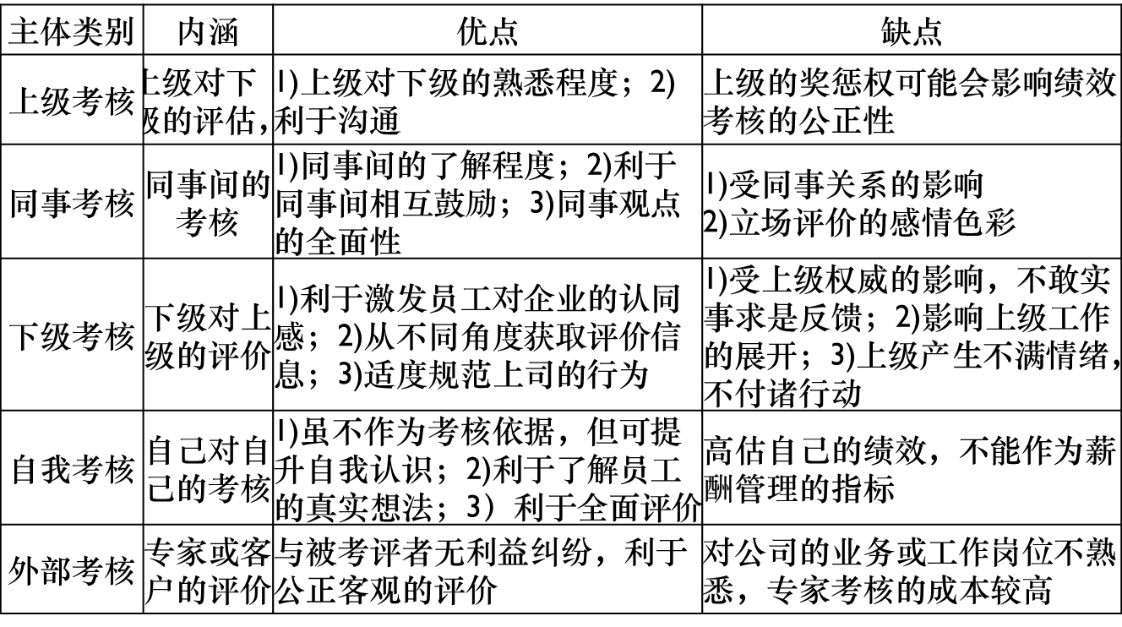  1.5 考核主体的选定原则  1）考核主体的选择应该考虑考核主体对考核内容的熟悉程度和掌握程度；  2）考核主体的选择应该考虑考核主体对所考核岗位的工作内容的了解程度；  3）考核主体的选择应该考虑考核利于考核目的的实现程度；  二、考核主体的培训  2.1 培训目的  1）提升认识，既要提升考核主体对绩效考核重要性的认识，也要提升自己对考核主体在绩效考核中的作用的认识；  2）统一考核主体对考核指标和考核标准的理解程度；  3）让考核主体理解和掌握考核方法的类别和具体运用，理解绩效考核的流程；  4）让考核主体了解考核的误区，让考核主体尽可能地消除误差和偏见，并准确地采取有效的应对方法；  5）让考核主体了解和掌握如何进行绩效反馈、绩效沟通及绩效指导的方法。  2.2 培训内容  1）考核主体的主观误区培训；  2）考核信息收集方法的培训；  3）绩效考核指标的培训  4）如何确定绩效标准的培训；  5）绩效反馈培训；  6）自我领导力培训；  2.3 考核主体的主观误区  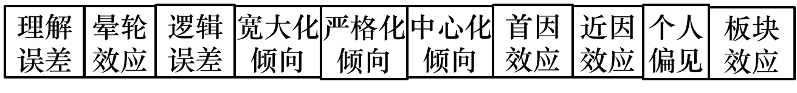  2.4 考核主体的信息收集方法  考勤记录法：对员工工作时间有具体要求的岗位；  生产记录法：生产服务性组织常用，记录产品或服务的数量或质量。  定期抽查法：取样验证的目的；  项目评定法：采用问卷调查的方式，指定专人对员工逐项评定：  关键事件法：特别突出或异常失误的情况进行记录；  减分按查法：按照职位或岗位要求规定应遵守的项目分，定期进行登记。  2.5 绩效考核指标  绩效考核内容：工作业绩、工作能力、工作态度、周边绩效等  绩效考核指标：数量、质量、成本、时间或柔韧性等  三、绩效考核方法  3.1 类别  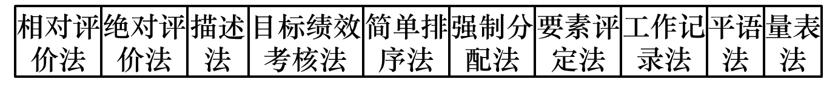  3.2 考核方法选定的影响因素  四、绩效和中可能存在问题  （1）考核者对绩效考核的错误认知  （2）考核者思想或行为上的错误观念  （3）员工对考核的态度  （4）员工对绩效考核体系缺乏理解  （5）考核自身目的不明确，考核流于形式  （6）考核指标设计不合理，针对性不强  （7）考核结果运用存在弊端  （8）考核方法选择不当  （9）绩效考核资源的浪费  （10）考核结果无反馈，未能实现绩效改进 | 授课  为主
授课  时间  与  授课  过程 | 总课时：4个  授课过程：  第一步 绩效考核及考核主体  第二步 考核方法及可能存在问题
模块小结

模块二 绩效管理的实施
第六章节 绩效反馈面谈
教学  步骤 | 教学内容 | 教学  方式
学习  目标 | 掌握绩效反馈的概念、内容及类型  掌握绩效反馈的原则  了解绩效反馈的重要性  掌握绩效反馈面谈的类型及策略  掌握绩效反馈面谈的原则及技巧 | Ppt  展示
教学  引入  问题 | 问题1：什么是绩效反馈？包含那些类型？  问题2：如何有效的进行绩效反馈？  问题3：什么绩效反馈面谈？绩效反馈面谈的类型和策略有哪些？  问题4：绩效反馈面谈的过程及常存在的问题？ | 问题  导入
具体  授课  内容 | 一、绩效反馈  1.1 含义  绩效反馈是绩效管理过程中的一个重要环节，通过考核者和被考核制之间的沟通，就被考核者在考核周期内的绩效表现及结果进行面谈，在肯定成绩的同时，找出工作中的不足并加以改进。  1.2 内容  1）通报员工当期绩效考核的结果；  2）分析员工绩效差距与确定改进措施；  3）沟通协商下一个绩效考评周期的工作任务和目标；  4）确定与任务、与目标相匹配的资源配置。  1.3 类型  1）基于反馈方式：语言反馈、暗示反馈和奖惩反馈；  2）基于被考核者的参与程度：指令式、指导式和授权式；  3）基于反馈的内容和形式：正面反馈和负面反馈。  1.4 原则  1）经常性原则  2）针对性原则  3）多问少说原则  4）面向未来原则  5）积极原则  6）制度原则  1.5 重要性  1）绩效反馈是绩效评价的基础；  2）绩效反馈利于绩效的提升；  3）绩效反馈利于排除目标冲突。  二、绩效反馈面谈  2.1 概念和作用  通过面谈的方式而进行的绩效反馈，是指导员工工作绩效持续改进的一项管理活动。  1）使员工正确认识自己的绩效，保证绩效考核的公平公正性  2）使员工明确自己的长处和不足，提高自主管理能力  3）有助于员工制定绩效改进计划，明确下一阶段的绩效目标；  4）有助于正确评估员工  5）有助于绩效考核透明性的提升，突出以人为本的管理离你那，形成良好的企业文化。  2.2 类型  1）绩效计划面谈  2）绩效指导面谈  3）绩效考评面谈  2.3 策略  1）贡献型：工作业绩好+工作态度好的员工。  2）冲锋型：工作业绩好+工作态度不稳定的员工  3）安分型：工作业绩不理想+工作态度好的员工  4）堕落型：工作业绩不理想+工作态度不稳定的员工  2.4 过程  1）面谈准备  面谈准备又包含管理者的面谈准备工作和员工的面谈准备工作。  2）面谈实施  面谈实施原则、实施技巧、设计过程和实施面谈。  3）提出绩效改进计划  2.5 常见的问题  1）离题较远；2）僵持对立；3）中途被打断；4）抱怨投诉 | Ppt展示
授课时间  与  授课过程 | 总课时：4个  授课过程：  第一步 绩效沟通（2课时）  第二步 信息收集和绩效实施（2课时）
模块小结

模块二 绩效管理的实施
第七章节 绩效管理结果的应用
教学  步骤 | 教学内容 | 教学  方式
学习  目标 | 掌握绩效考核结果的具体应用范围  了解绩效考核结果应用的意义  了解绩效考核结果应用的有效性  掌握绩效考核结果应用的原则  掌握绩效考核结果应用的常见问题  了解绩效考核结果应用在个体发展计划中的作用 | Ppt  展示
教学  引入  问题 | 问题1：绩效考核结果有哪些？  问题2：绩效考核结果如何应用？意义有哪些？  问题3：如何对绩效考核结果的有效性进行分析？ | 问题  导入
具体  授课  内容 | 一、绩效考核结果  1.1 内容  （1）工作业绩  任务业绩：与工作任务相关联的绩效，关注于指标的完成情况；  管理业绩：针对管理岗位，关注于对部门和下属的管理情况；  周边业绩：与组织特征相关的，针对相关部门服务结果的情况；  （2）工作能力  包含专业技术能力和综合能力。  （3）工作态度  主要是员工对待工作的态度和工作作用，主要的几个指标：工作主动性、工作责任感、岗位协作性、工作考勤情况等5个方面。  2.2 绩效考核内容指标  绩效考核指标：数量、质量、成本、时间或柔韧性  二、绩效考核结果的应用  2.1 应用范围  绩效考核结果的主要用于人力资源规划、员工培训与开发、员工的职务调整、员工的薪酬调整和组织激励机制等。  2.2 考核结果与人力资源规划  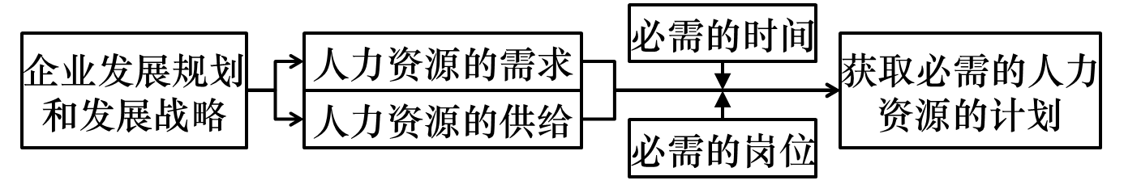  2.3 考核结果与员工培训与开发  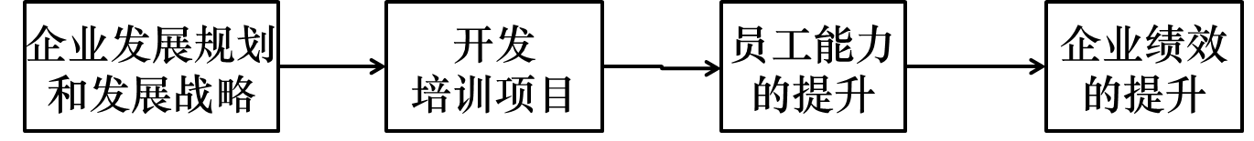  2.3 考核结果与员工职务调整  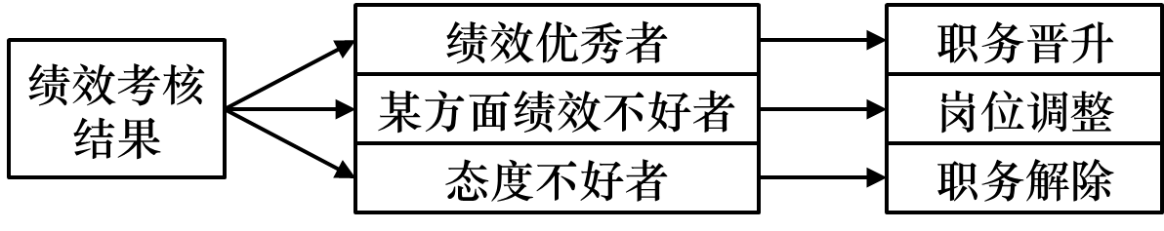  2.4 考核结果与员工薪酬调整  三、绩效考核结果的应用意义  1）提高组织的管理水平  2）帮助管理者和员工建立良好的绩效伙伴关系；  3）引导员工的行为使之符合组织的目标；  4）利于员工规划自己的职业生涯。  四、绩效考核结果应用的有效性分析  1）绩效考核结果的应用是否利于绩效管理体系的完善  2）绩效考核结果的应用是否利于提升员工培训的针对性，是否利于员工个体能力的提升  3）绩效考核结果的应用是否利于提升员工岗位调整的有效性  4）绩效考核结果的应用是否利于缓解和提升员工间绩效伙伴关系 | Ppt展示
授课时间  与  授课过程 | 总课时：4个  授课过程：  第一步 绩效考核结果及应用（2课时）  第二步 考核结果应用的意义及有效性分析（2课时）
模块小结

模块三 薪酬管理
第八章节 薪酬概述
教学  步骤 | 教学内容 | 教学  方式
学习  目标 | 了解薪酬的内涵和本质  掌握薪酬的构成  了解薪酬的功能  掌握薪酬的特点 | Ppt  展示
教学  引入  问题 | 问题1：什么是薪酬？  问题2：薪酬的构成有哪些？  问题3：薪酬有哪些功能？  问题4：薪酬的最大的特点是什么？ | 问题  导入
具体  授课  内容 | 一、薪酬的内涵和本质  1.1 内涵  广义的薪酬是指员工获得的一切形式的报酬，狭义的薪酬是指货币和可以转化为货币的报酬；总体来讲是指员工向组织提供劳务而获得的各种形式的报酬，是员工劳务的价值表现形式。  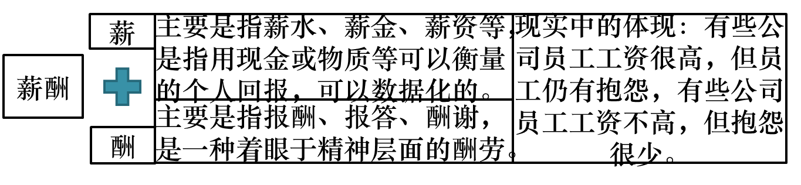  1.2 类别  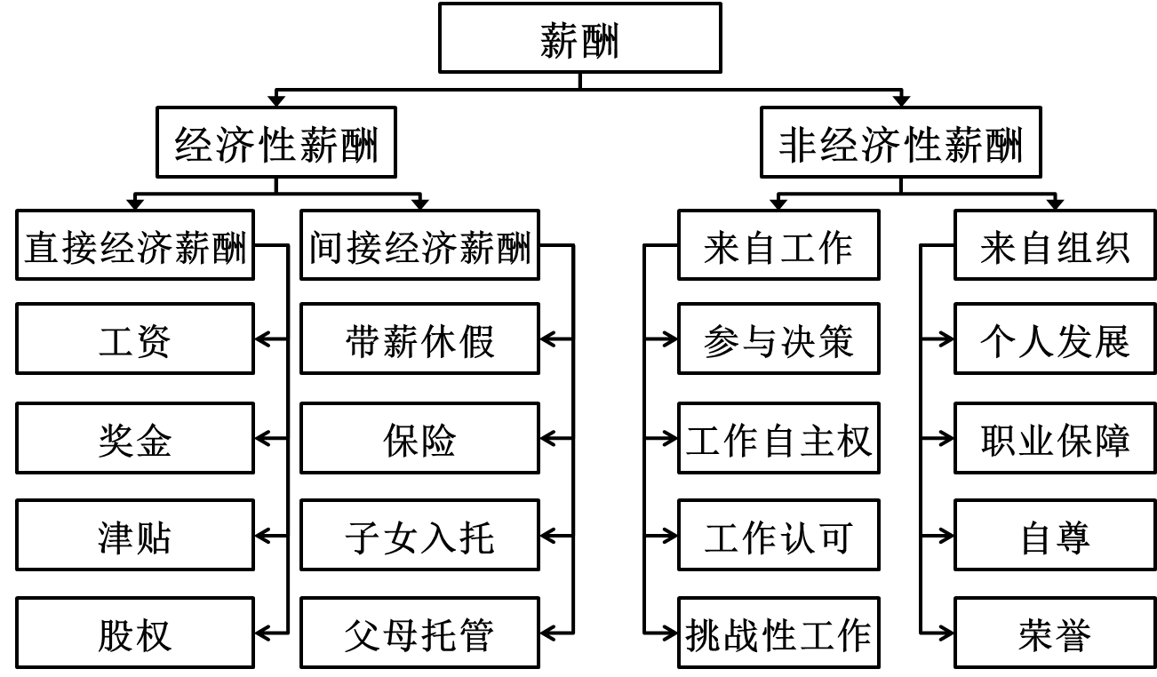  1.3 本质  薪酬，作为员工劳务的价值表现形式，其本质是一种交换或交易方式，是对员工付出的一种回报方式，具有相对的等价性。  1）从薪酬的内容角度，谈到薪酬一定要包含两个方面的内容：一是员工为组织付出自己的劳动，二是组织为员工提供的各种形式的报酬。  2）从薪酬的多少角度，薪酬的多少应该符合一定的规律，应该由一定的评价标准。  二、薪酬的构成  2.1 基本薪酬  内涵：是指一个组织根据员工所承担或完成的工作本身或者员工所具备的完成某项工作的能力而向员工制服的相对稳定的经济性报酬，也成为固定薪酬(Fixed Pay)。  特点：保障性、相对稳定性、基准性、综合性。  2.2 可变薪酬  内涵：是指薪酬系统中与绩效直接挂钩的经济性报酬，也称激励工资、绩效工资、浮动薪酬或奖金等。  特点：在绩效与员工薪酬之间建立起一种直接的联系，这种联系的既包含员工的个人业绩，也包含组织的整体业绩。可变薪酬因为这种直接联系，因此具有较强的激励性。  2.3 间接薪酬  内涵：与基本薪酬和可变薪酬不同，不是以员工的工作时间为单位计算的，一般由企业全部支付，有的员工也负担一部分。  类别：福利、津贴等  三、薪酬的功能  薪酬的功能需要从员工、企业和社会三个角度进行解读。  3.1 员工角度  1）经济保障功能  2）激励功能  3）社会信号功能  3.2 企业角度  1）实现组织战略  2）塑造企业文化  3）支持企业变革  4）控制经营成本  四、薪酬的特点  薪酬的内部公平性  内涵：薪酬的内部公平性是指员工对自身工作在企业内部的相对价值的认可程度的判断。  体现：  1)员工的内部公平是员工的一种主观判断，不是绝对判断；  2.内部比较是产生内部公平的途径；  3.与个人付出紧密相关的薪酬的内部公平是基于过程公平的结果公平  4.追求内部公平的员工要求是基于过程公平的结果公平。  实现渠道：  1.关注员工薪酬内部公平观的建设；  2.薪酬制度的建设应该体现员工劳动的多样性和能动性。 | Ppt展示
授课时间  与  授课过程 | 总课时：4个  授课过程：  第一步 薪酬内涵、本质及构成（2课时）  第二步 薪酬的意义及特点（2课时）
模块小结

模块三 薪酬管理
第九章节 薪酬管理概述
教学  步骤 | 教学内容 | 教学  方式
学习  目标 | 掌握薪酬管理的目标  掌握薪酬管理的内容  掌握薪酬管理的基本程序  了解薪酬管理的意义  了解薪酬管理存在的问题  影响薪酬管理的因素 | Ppt  展示
教学  引入  问题 | 问题1：薪酬管理的目标是什么？  问题2：薪酬管理包含哪些内容？  问题3：薪酬管理的基本程序有哪些？什么是薪资结构图？  问题4：薪酬管理的及其面临的问题？  问题5：薪酬体系设计的影响因素有哪些？其作用机理是什么？ | 问题  导入
具体  授课  内容 | 一、薪酬管理的目标  1.1 薪酬管理的内涵  薪酬管理是根据企业总体发展的要求，通过管理制度的设计与完善、薪酬激励计划的编制与实施，最大限度地发挥各种薪酬形式如工资、奖金和福利的激励作用，为企业创造更大的价值。  1.2 目标类别  目标1：通过保证薪酬的竞争力，吸引并留住目标人才；  目标2：通过及时得到相应的回报，对各类员工的贡献给予肯定；  目标3：通过构建合理的薪酬体系，实现控制企业人工成本和激发员  工劳动积极性的双重目标；  目标4：通过薪酬激励机制的建立，将企业与员工长期、中短期利益  有机结合起来，促进公司与员工命运共同体建设，实现二者  共同发展的目标。  1.3 目标的合理性  1）目标的效率性；2）目标的公平性；3）目标的合法性；4）目标的激励性  二、薪酬管理的内容  1.1 薪酬制度设计  包含薪酬策略设计、薪酬体系设计、薪酬结构设计、薪酬水平设计等。薪酬制度的设计是薪酬管理最基础的工作，制度不合理，其他管理措施都会打折扣。  1.2 薪酬的日常管理  薪酬的日常管理是有薪酬预算管理、薪酬支付管理、薪酬调整管理组成的训话，也被称为薪酬成本管理循环。  三、薪酬管理的基本程序  1.1 环节  1）明确企业薪酬政策及目标  2）岗位分析与评价  3）不同地区、行业和不同类型企业的薪酬调查  4）企业薪酬结构的确定  5）设计薪酬等级和薪酬标准  6）薪酬制度的贯彻实施（控制与管理）  1.2 薪资结构图。  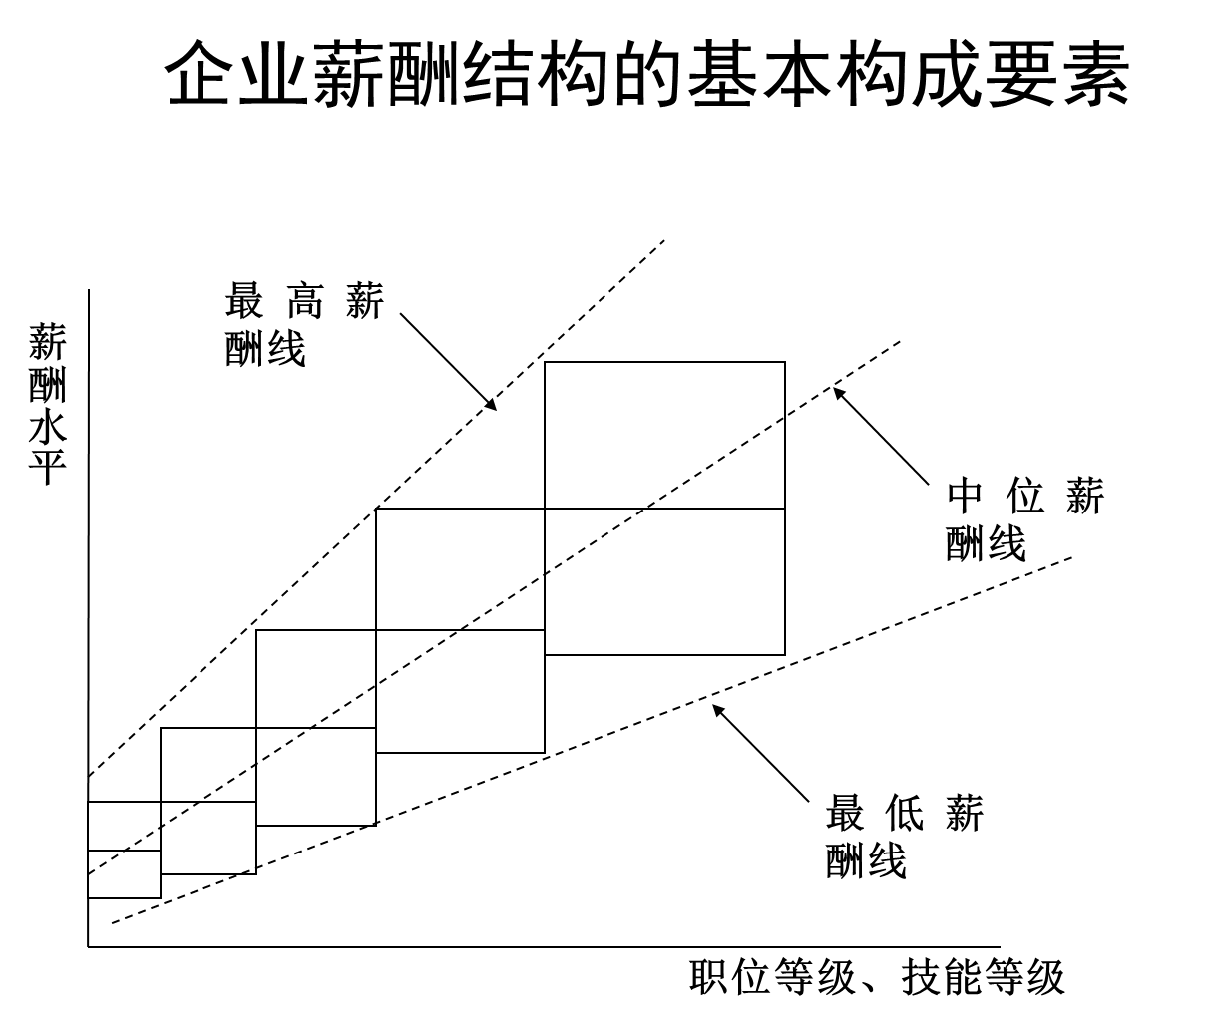  三、薪酬管理的意义  1）薪酬管理是经济制度建立的基础。  2）薪酬管理直接决定这劳动效率。  3）薪酬管理直接关系到社会稳定  四、存在的问题  1. 平均主义根深蒂固  2. 违法现象普遍存在  3. 职业生涯规划难以实现  4. 薪酬制度过于复杂  五、薪酬体系设计的影响因素  5.1 企业战略因素  1）企业的经济效益  2）企业的薪酬理念  3）企业的发展阶段  5.2 员工个体因素  1）员工的基本素质  2）劳动量  3）员工工龄  4）其它因素  5.3 员工职位因素  1）职位的高低与类别  2）工作条件  5.4 社会和市场因素  1）政府的政策与法规  2）劳动力市场  3）社会经济状况 | Ppt展示
授课时间  与  授课过程 | 总课时：6个  授课过程：  第一步 薪酬管理的目标、内容（2课时）  第二步 薪酬管理的基本程序、意义及问题（2课时）  第三步，薪酬体系设计的影响因素（2课时）
模块小结

